МИНИСТЕРСТВО ЦИФРОВОГО РАЗВИТИЯ СВЯЗИ И МАССОВЫХ КОММУНИКАЦИЙ

Ордена Трудового Красного Знамени

Федеральное государственное бюджетное образовательное учреждение высшего образования

«Московский технический университет связи и информатики»

Отчет по лабораторной работе

по дисциплине: «Введение в ИТ»

по теме: “Калькулятор”

Выполнил: студент группы БФИ2102

Рожков Е.И.

Проверил преподаватель:

Павликов А.Е.

Москва

2021

Постановка задачи:

1. Создание калькулятора с использованием Python и библиотеки PyQt5
2. Обработать все возможные исключения
3. Добавить кнопку для добавления плавающей точки
4. Добавить кнопки для математических операций вычитания, умножения, деления
5. Создать для этих кнопок методы-обработчики

Результат работы

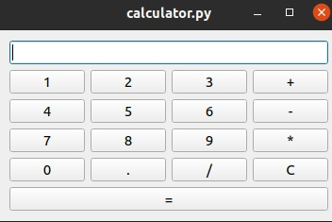

Работающий калькулятор с основными возможностями:

* Сложения – “+”
* Вычитания – “-“
* Умножения – “\*”
* Деления – “/”
* Плавающей точкой – “.”
* Стиранием – “С”
* Равно – “=”
* Все цифры от 1 до 9

Вывод

В ходе проделанной работы я изучил библиотеку PyQt5 ,улучшил знания Python и научился создавать калькулятор